**«Артикуляционные сказки**

**по лексическим темам**

**в работе воспитателя**

**с детьми,**

**имеющими нарушения речи»**

(консультация для воспитателей ГКН)

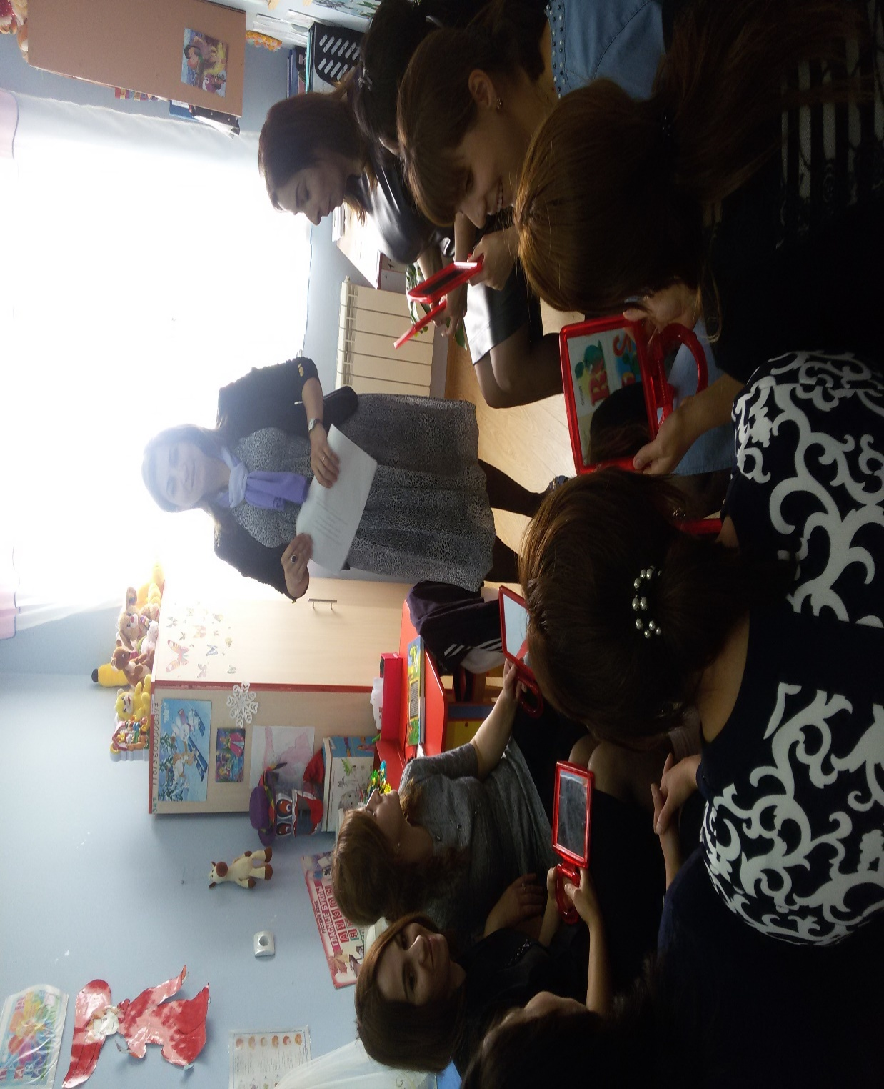

Учитель-логопед:Вагабова Б.А

19.04.2018г

Преодоление нарушений звукопроизношения у детей логопедической группы имеет огромное значение в последующей жизни ребёнка. Недостатки звукопроизношения могут явиться причиной отклонений в развитии таких психических процессов, как память, мышление, воображение, а также сформировать комплекс неполноценности, выражающийся в трудности общения. Своевременное устранение недостатков произношения поможет предотвратить трудности в овладении навыками чтения и письма.

У большинства детей в группе компенсирующей направленности общее недоразвитие речи  с дизатрическим компонентом. У них страдает произношение не только согласных  раннего и позднего генеза, но также нарушены и гласные звуки. Своевременное устранение недостатков произношения помогает предотвратить трудности, во-первых, в овладении навыками чтения и письма, во-вторых, в социальной адаптации ребёнка.

Перед педагогами, работающим с детьми с речевыми нарушениями, стоит задача поиска эффективных методов формирования произносительных возможностей, создания такой артикуляционной базы, которая обеспечивала бы успешное овладение навыками нормативного произношения. Требуется осмысленный нестандартный подход в работе, по формированию у ребёнка прочных навыков. Необходимо формировать у дошкольников мотивы, волевые качества, необходимые для продолжительной работы, дающей стабильные результаты. И всё это нужно делать легко, непринужденно, в игровой форме, заинтересовывая ребёнка.

Важнейшим направлением  логопедической работы по преодолению нарушений звукопроизношения является развитие артикуляционной моторики. Метод воспитания звукопроизношения путём специфической гимнастики признан  рядом известных теоретиков и практиков, специализирующихся по вопросам расстройства речи (М. Е. Хватцев, О. В. Правдина, М. Ф. Фомичёва и др.).

По общему мнению, гимнастика для рук и ног - дело нам привычное и знакомое, а зачем тренировать язык? Язык - главная мышца органов речи. И для него, как и для всякой мышцы, гимнастика просто необходима. Ведь язык должен быть достаточно хорошо развит, чтобы выполнять тонкие целенаправленные движения, именуемые звукопроизношением. Чтобы исправить недостатки звукопроизношения у воспитанников группы компенсирующей направленности (либо смягчить их и облегчить формирование правильного произношения) необходимо заниматься артикуляционной гимнастикой.

[Артикуляционная гимнастика](http://www.logolife.ru/logopedy/artikulyacionnaya-gimnastika) — *это совокупность специальных упражнений, направленных на укрепление мышц артикуляционного аппарата, развитие силы, подвижности и дифференцированности движений органов, участвующих в речевом процессе*.

Цель артикуляционной гимнастики: выработка полноценных движений и определенных положений органов артикуляционного аппарата, умение объединять простые движения в сложные, необходимые для правильного произнесения звуков.

Работа по формированию у воспитанников полноценных движений и определенных положений органов артикуляционного аппарата, осуществляется по двум направлениям:

* формирование кинестетической основы движения,
* формирование кинетической основы движения.

На данном этапе коррекционной работы эффективно использование специфических (двигательно-кинестетического, слухо-зрительно-кинестетического) методов. [4]

*Двигательно-кинестетический метод* предполагает установление связи между движением артикуляционных мышц и их ощущением. Например, если ребенок не может сам обнажить верхние зубы, педагог приподнимает указательным пальцем верхнюю губу ребенка. Таким образом, создается новое ощущение — приподнимание верхней губы.

Использование *слухо-зрительно-кинестетического метода*  заключается в установлении связей между восприятием звука на слух, зрительным образом артикуляционного уклада и двигательным ощущением при его произношении. Для формирования слухо-зрительного образа звука демонстрируем ребенку артикуляционную схему, показываем положение артикуляционного уклада с помощью рук с одновременным произношением звука. Например, при [постановке звука](http://www.logolife.ru/logopedy/postanovka-zvukov) [ш] ребенка просят сделать ладошку и язычок «чашечкой», произнести звук и одновременно удерживать ладонь руки в форме чашечки.

Учитывая ведущий вид деятельности детей дошкольного возраста и в целях повышения интереса к выполнению артикуляционных  упражнений, необходимо стремимся выполнять их в игровой форме, включая в работу различные анализаторы  и используя многообразие вспомогательного материала.

В настоящее время существуют разнообразные комплексы артикуляционных гимнастик. Особый интерес представляют «Сказки о Веселом Язычке», в интересной форме рассказывающие о приключениях героя. Каждый комплекс ориентирован на определенную лексическую тему, это удобно в повседневной работе с детьми. Выполнение комплекса артикуляционной гимнастики можно разнообразить заранее подготовленными предметными и сюжетными картинками.

Комплекс артикуляционной гимнастики включает артикуляционные упражнения, направленные на выработку тонких дифференцированных движений органов артикуляции. Широко использованы упражнения на формирование правильного произношения разных звуков родного языка.

Прежде чем проводить артикуляционную гимнастику с использованием артикуляционных сказок, педагогам следует внимательно ознакомиться с комплексом упражнений.Упражнения должны быть понятны ребенку, доступны, заранее разучены перед зеркалом.

Выполняется артикуляционная гимнастика как сидя, так и стоя.

При выполнении гимнастики необходимо придерживаться следующих рекомендаций:

упражнения выполняются перед завтраком. В течение дня комплекс упражнений повторяется 2—3 раза, от 2—3 до 5— 6 дней в неделю;

каждое упражнение повторяется 5—6 раз с постепенным увеличением темпа движений;

перед выполнением артикуляционной гимнастики используются упражнения на развитие дыхания и голосообразования, мимических мышц, мелкой моторики, зрительного и слухового восприятия.

Вначале гимнастики выполняются статические упражнения, цель которых — разогреть мышцы артикуляционного аппарата для последующей работы.

Затем выполняются динамические упражнения при их выполнении дети учатся контролировать движения органов артикуляции вначале посредством подражания взрослым, потом — перед зеркалом. Необходимо обращать внимание на характер движений (быстро, медленно, ритмично, четко, спокойно), на положение органов артикуляции (за зубками, на верхней или нижней губе, вперед-назад, вверх-вниз).

Выполнение артикуляционной гимнастики в среднем занимает около 5— 6 мин, что позволяет активизировать внимание детей, воспитывает усидчивость и терпеливость и оптимизировать работу по формированию правильного звукопроизношения.

После выполнения артикуляционной гимнастики можно провести небольшую беседу, вспомнить, куда отправился Язычок, что он делал, с кем познакомился, как пели птицы и т.д. На этом этапе необходимо следить за правильным построением предложения, согласованием слов в роде, числе и падеже. Беседа поможет активизировать лексический запас, развить наблюдательность, внимание, память, научить улавливать зависимость между конкретными действиями, событиями или явлениями. Вопросы, предлагаемые для беседы, направлены преимущественно на познавательную активность ребенка и соответствуют основным закономерностям развития психических процессов в период дошкольного детства.

В заключении хочется сказать: - предлагаемые детям  [артикуляционные](http://www.logolife.ru/logopedicheskie-uprazhneniya)сказки, делают занятие интересным, увлекательным, эмоциональным, помогает:

* формировать кинетико — кинестетическую основу движений,
* развивать артикуляционную  моторику до уровня минимальной достаточности для постановки звуков,
* воспитывать уверенность ребёнка в себе и своих возможностях, побуждать активность, самостоятельность, инициативность,
* поддерживать  интерес детей к трудоёмкому процессу освоения правильного произношения, потребность в  логопедических занятиях.

Дети не замечают, что их учат. А это значит, что процесс развития артикуляционной моторики протекает активнее, быстрее, преодоление трудностей проходит легче.

С целью закрепления работы по выработке полноценных движений и определенных положений органов артикуляционного аппарата, при выполнении домашних заданий необходимоинформировать родителей о формах и методах проведения занятий в домашних условияхиспользуя индивидуальные и групповые консультации с родителями. Пополнить «Игротеку для заботливых родителей» артикуляционными сказками, провести открытые пятиминутки с дошкольниками.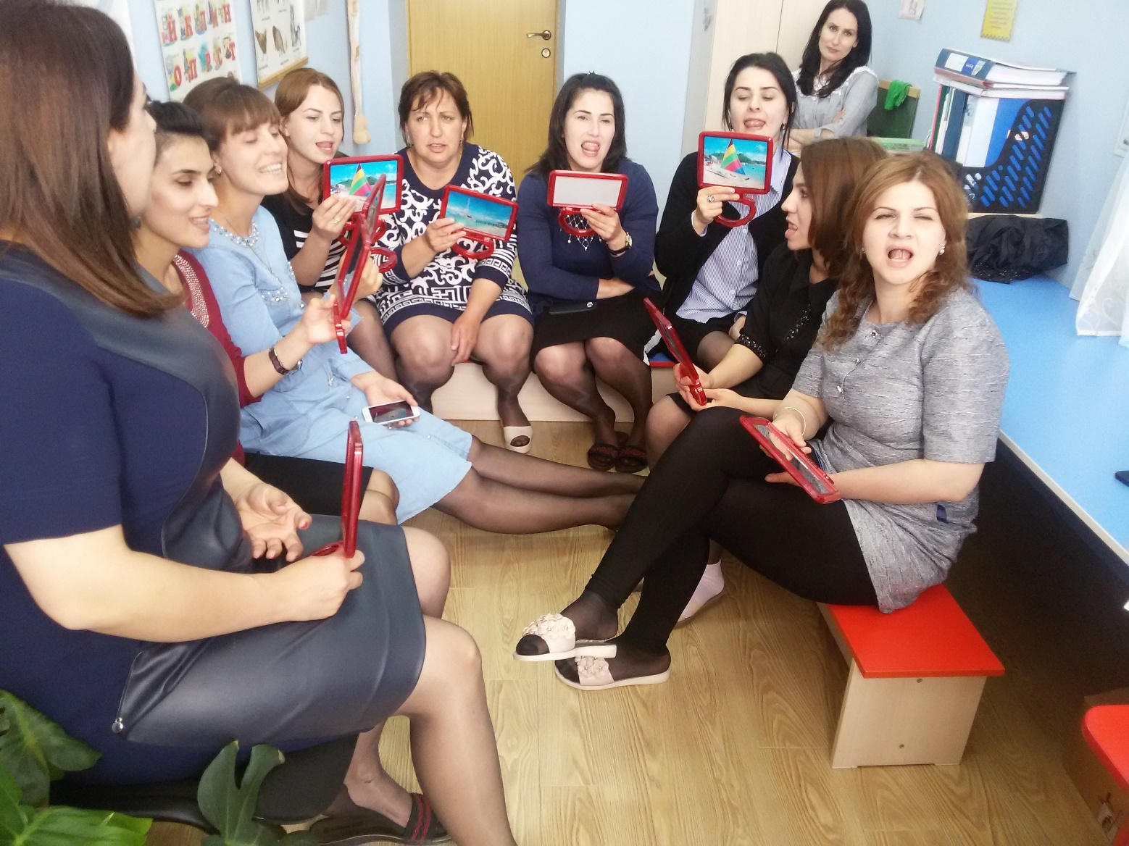

Литература:

1. Хватцев М. Е. Логопедия. Пособие для студентов педагогических институтов и учителей спец. школ, изд. 5, М., Учпедгиз, 1959.

2. Фомичева М.Ф. Воспитание у детей правильного произношения. — М.: Просвещение, 1989.

3. Буденная Т.В. Логопедическая гимнастика: Методическое пособие. – СПб.: ДЕТСТВО-ПРЕСС, 2001.

4. Пожиленко Е. А. Артикуляционная гимнастика: методические рекомендации по развитию моторики, дыхания и голоса у детей дошкольного возраста. – СПб.: КАРО, 2004.

5. Анищенкова Е. С. Артикуляционная гимнастика для [развития речи](http://www.logolife.ru/mamam/vnimanie-roditelej-k-rechi-rebenka.html) дошкольников. — М.: Астрель, 2007.

6. Ваш домашний логопед. Учим ребёнка говорить правильно. Электронное издание для родителей и педагогов. М.: ООО «Парус — Сервис», 2007.

7. Куликовская Т. А. Артикуляционная гимнастика в стихах и картинках. Пособие для логопедов, воспитателей и родителей.- М.: ГНОМ и Д, 2007.

8. Репина З. А., Буйко В. И. Уроки  логопедии. – М.: ЛИТУР, 2005.

9. Костыгина В. Н. Тру-ля-ля  Артикуляционная гимнастика. М.: Карапуз, 2000.

10. Батяева С.В. Логопедическая сказка. «Приключения зайчонка Кузи». – М.: ТЦ Сфера, 2009.

11. Коноваленко В.В., Коноваленко С.В. Хлоп-топ. Нетрадиционные приёмы коррекционной логопедической работы с детьми 5-9 лет. — М.: ГНОМ и Д, 2004.

12. Рыжова Н.В. Артикуляционная гимнастика для малышей. — М.: ТЦ Сфера, 2013. — 64 с. (Библиотека Логопеда).